Beste jeetee

Ik probeer via achste noot dit voorbeeld te maken

**Dit is mijn bedoeling**

Als ik hem uittel

1e 2e 3e maal 4



Dit krijg ik nu.

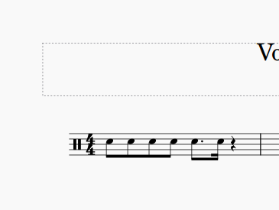

Heb Musescore doorgezocht maar hier kwam ik niet uit.

Groetjes Jaap A.

1506 KM

Zaandam